01032 м. Київ  вул. Симона Петлюри, 16/108  (067) 373-21-06  (067) 373-21-08  IBAN UA193003460000026009021887902 в АТ «Альфа-банк» м. Києва МФО 300346 КОД 24591483 e-mail: kyivska.off@gmail.com | 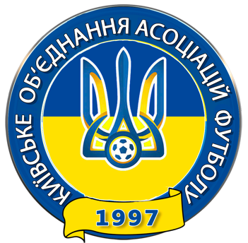 | 01032 Kyiv st. Simona Petliuri, 16/108  (067) 373-21-06  (067) 373-21-08  IBAN UA193003460000026009021887902 at the Alfa-Bank JSC, Kyiv MFO 300346 CODE 24591483 e-mail: kyivska.off@gmail.com

КИЇВСЬКЕ ОБ’ЄДНАННЯ АСОЦІАЦІЙ ФУТБОЛУ

Реквізити

ГС «Київське об’єднання асоціацій футболу»(КОАФ)

Код ЄДРПОУ 24591483
МФО 300346
р/р UA193003460000026009021887902 в АТ «Альфа-Банк»
адреса: м. Київ, вул. Симона Петлюри 16/108
Виконавчий директор Євсеєв Євгеній Костянтинович
Електрона адреса KYIVSKA.OFF@GMAIL.COM
Номер телефону +380673732106

